BAB III
METODE PENELITIAN

3.1 Desain Penelitian
Desain penelitian yang saya gunakan dalam penelitian ini adalah Pengembangan atau Research and Development (R&D). Model yang digunakan dalam pengembangan ini yaitu model ADDIE. Model ADDIE merupakan model pengembangan yang memiliki lima tahapan, yaitu analsis (Analysis), Desain (Design), pengembangan (Development), Implementasi (Implementation), dan evaluasi (Evaluation). Tetapi dalam penelitian saya ini hanya menggunakan 3 tahap yaitu analisis (Analysis), Desain (Design), pengembangan (Development).
Jadi berikut langkah-langkah dalam mendesain media pembelajaran digital berbantuan CapCut yang akan saya buat.
Tabel 3.1 Langkah-Langkah Desain Penelitian
No | Gambar | Keterangan
1 | 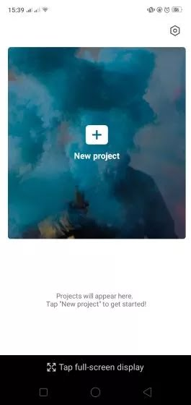 | Yang pertama kita lakukan dalam menggunakan aplikasi capcut ini adalah buka aplikasi CapCut terus kita pilih new project seperti gambar di samping ini.
2 | 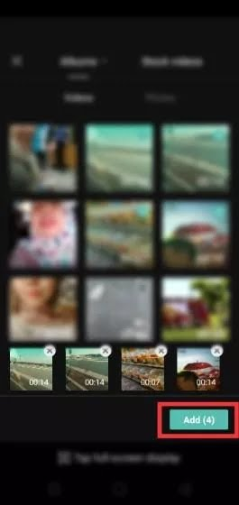 | Selanjutnya Pilih foto atau video pembelajaran yang ingin kita edit dengan klik satu-satu filenya, jika sudah tekan Add. Tunggu hingga proses selesai.
3 | 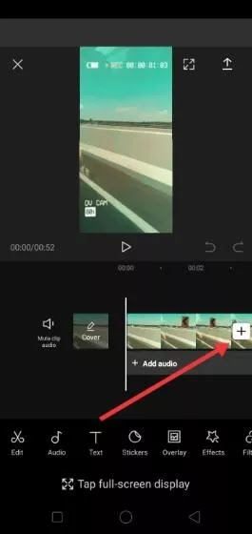 | Kita akan memasuki halaman editor dengan berbagai fitur. Jika masih ada video atau foto pembelajaran yang kita inginkan, kita tinggal menekan atau klik ikon +. Ada disebelah kanan aplikasi CapCut. Dan juga kita bisa memasukkan berbagai animasi atau tambahan tambahan untuk mempercantik dan menarik perhatian siswa pada editan video pembelajaran kita.
4 | 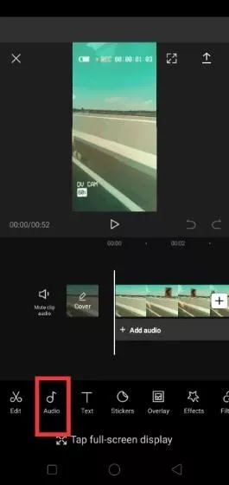 | Selanjutnya Tambahkan audio dengan klik pada ikon Audio. di bagian ini kita akan bisa Klik Sounds untuk memilih berbagai lagu, musik, atau gunakan lagu yang ada di HP mu dengan menu Your sounds. Dan disini sound ini kita bisa memasukkan suara kita dan suaranya bisa di ganti ganti karakternya bisa jadi suara anak kecil dan lain-lain yang tujuannya untuk menarik perhatian siswa, dan juga disini kita bisa menambahkan teks yang ingin kita masukkan dan berbagai macam stiker. Kita juga bisa mengedit kecepatannya, memotong vidionya dan masih banyak lagi edit-editannya dibagian ini.
5 | 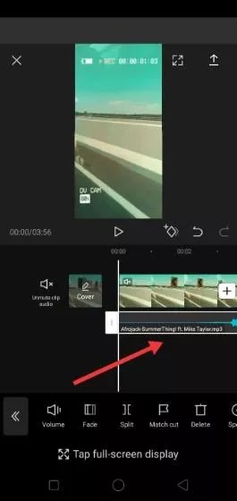 | Kita jangan lupa mute audio asli dari video agar suaranya tidak bentrok, setelah itu Kalau kita tidak suka ending default yang menampilkan logo CapCut, klik pada bagian tersebut dan pilih Delete.
6 | 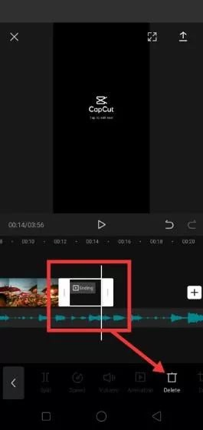 | Jika video pembelajarannya sudah siap di edit maka kita klik ikon Export di kanan atas layar CapCut. Tentukan resolusi video dan frame rate, lalu klik Export. Tunggu hingga proses selesai.

3.2. Subjek, Objek dan Waktu Penelitian

3.2.1. Subjek Penelitian
Subjek penelitian dari pengembangan media pembelajaran digital berbantuan CapCut adalah ahli desain media, ahli materi.

3.2.2 Objek Penelitian
Objek dalam penelitian ini adalah media pembelajaran digital berbantuan CapCut pada tema peduli terhadap makhluk hidup yang diciptakan untuk membantu guru dalam pembelajaran tematik kelas IV SD.

3.2.3 Waktu Penelitian
Penelitian pengembangan produk berupa media pembelajaran digital berbantuan CapCut pada tema peduli terhadap makhluk hidup kelas IV SD NEGERI 0209 BAHAL BATU, yang akan dilaksanakan pada 29 Mei 2023.

3.3 Prosedur Penelitian
Prosedur pengembangan yang dilakukan menggunakan desain sistem pembelajaran ADDIE. Langkah-langkah pengembangan media yang ditempuh dalam penelitian ini melalui 5 tahap, antara lain Analysis, Design, Development. Implementation, Evaluation. Tetapi dalam penelitian ini menggunakan 3 tahap karena peneliti membatasi penelitian dengan alasan sesuai dengan judul yang di angkat yaitu hanya mengembangkan media pembelajaran digital berbantuan CapCut yang akan divalidasi oleh alhi materi dan ahli media untuk mengetahui kelayakannya sehingga nantinya akan di implementasikan oleh guru kelas IV kepada siswa.

Model pengembangan ADDIE dapat digambarkan dalam bagan di bawah ini :
Analysis
Design
Development
Implementation
Evaluation

Gambar 3.1 Model Pengembangan EDDIE
- Tahap analysis (Analisis)
Pada tahap ini peneliti menganalisis apa saja permasalahan yang terjadi didalam sekolah, dengan dilakukan wawancara dengan guru kelas IV SD untuk mengetahui permasalahan yang terjadi pada saat kegiatan belajar mengajar berlangsung. Adapun informasi yang diperoleh setelah melakukan wawancara adalah kurangnya penggunaan media di dalam kelas yang menyebabkan siswa kurang tertarik dengan pembelajaran, guru hanya menggunakan bahan ajar cetak berupa buku siswa sebagai sumber belajar, guru hanya menjelaskan materi tanpa ada praktik langsung sehingga menyebabkan siswa kurang paham dengan materi yang sampaikan, belum tersedianya media pembelajaran digital berbantuan CapCut sebagai salah satu media pembelajaran yang dapat di kembangkan pada tema peduli terhadap makhluk hidup. Peneliti menganalisis perlunya pengembangan media pembelajaran yaitu media pembelajaran digital berbantuan CapCut yang dapat mengatasi kesenjangan atau hambatan yang terjadi pada saat proses belajar mengajar.
- Tahap design ( Perancangan )
Setelah melakukan analisis selanjutnya peneliti melakukan tahap perancangan yang dimana peneliti merancang media pembelajaran digital berbantuan CapCut pada tema peduli terhadap makhluk hidup. Pada tahap ini, peneliti melakukan beberapa langkah untuk membuat desain materi, desain media pembelajaran, dan desain penggunaan media pembelajaran digital berbantuan CapCut pada tema peduli terhadap makhluk hidup.
- Tahap development ( Pengembangan )
Pada tahap ini merupakan proses pembuatan media pembelajaran yaitu media pembelajaran digital berbantuan CapCut pada pada tema peduli terhadap makhluk hidup sesuai dengan langkah-langkah desain yang telah dibuat. Pada tahap ini juga dilakukan uji coba produk pada ahli dan perbaikan atau revisi produk berdasarkan penilaian dan penelaahan ahli. Ahli yang memvalidasi tujuannya untuk mengetahui kualitas media pembelajaran dari segi desain, penampilan, dan layak atau tidak untuk digunakan dalam proses pembelajaran. Selain itu, ahli media juga berfungsi sebagai kontrol kualitas media pembelajaran media pembelajaran digital berbantuan CapCut sebelum di uji cobakan dari segi isi atau ketepatan terhadap materi yang akan disampaikan. Sebagai dasar untuk menentukan kelayakan kualitas media pembelajaran yaitu media pembelajaran digital berbantuan CapCut pada tema peduli terhadap makhluk hidup yang dikembangkan sehingga produk media pembelajaran tersebut menjadi produk yang layak untuk digunakan dalam proses belajar mengajar berlangsung.

3.4 Instrument dan Teknik Pengumpulan Data
Instrumen dan Teknik pengumpulan data yang digunakan pada penelitian dan pengembangan media pembelajaran digital berbantuan CapCut tema peduli terhadap makhluk hidup adalah observasi, wawancara, angket dan dokumentasi.
1. Observasi
Observasi digunakan dalam penelitian ini untuk memperoleh data keterlaksanaan kegiatan pembelajaran di kelas IV SD, pemanfaatan media pembelajaran dan sarana prasarana yang ada di sekolah. Tujuan observasi dilakukan untuk mengetahui permasalahan serta kebutuhan yang ada pada kelas IV SD.
2. Angket
Angket merupakan teknik pengumpulan data yang dilakukan dengan cara memberi seperangkat pertanyaan atau pertanyaan tertulis kepada responden untuk dijawabnya terhadap produk yang sudah dikembangkan. Penelitian menggunakan angket ditujukan kepada ahli materi, ahli media. Penelitian menggunakan dua angket yaitu angket validasi media dan angket validasi materi.
Berikut ini merupakan kisi-kisi angket instrument penilaian yang akan ditujukan kepada ahli materi dan ahli media adalah:
Table 3.2 Kisi-Kisi Instrument Angket Validasi Untuk Ahli Materi
No | Aspek yang dinilai | Indikator | No. Butir pernyataan | Jumlah Item
1 | Kesesuaian Materi dengan KD | Kesesuaian materi dengan kompetensi dasar dan indicator | 1 | 1
 |  | Kesesuaian materi dengan tujuan pembelajaran | 1 | 1
2 | Keakuratan materi | Materi yang disajikan sesuai dengan pembelajaran tema peduli terhadap makhluk hidup | 3,4 | 2
 |  | Materi yang disajikan sesuai terkait dengan suasana, tugas, atau konteks kegiatan dan lingkungan peserta didik | 5,6 | 2
3 | Kemuktahiran materi | Alur dalam penyampaian materi sistematis sesuai dengan tema peduli terhadap makhluk hidup | 7 | 1
 |  | Keruntunan materi pembelajaran sesuai dengan alur pikir peserta didik dan sesuai dengan kemampuan peserta didik | 8 | 1
4 | Kesesuaian dengan perkembangan peserta didik | Kesesuaian materi dengan gambar dengan tingkat perkembangan peserta didik | 9 | 1
 |  | Adanya interaksi langsung materi dengan peserta didik | 10 | 1
5 | Tampilan dan Bahasa | Tampilan gambar pada media sesuai dengan materi | 11,12 | 2
 |  | Penggunaan huruf dalam tampilan mudah dipahami | 13 | 1
Sumber : (Lulu Andriani Br. Tarigan, 2022)
Tabel 3.3 Kisi-Kisi Instrument Angket Validasi Untuk Ahli Media
No | Aspek | Indikator | No. butir pernyataan | Jumlah item
1 | Tampilan desain media CapCut | Kemenarikan media | 1,2 | 2
 |  | Dilengkapi banyak efek dan filter | 3 | 1
 |  | Mempunyai templet keren yang beragam dan gratis | 4,5 | 2
 |  | Bisa digunakan secara offline maupun online sesuai dengan kebutuhan kita | 6 | 1
 |  | Dan video hasil edit berkualitas ttinggi | 7 | 1
 |  | Audio suara yang dimasukkan ke CapCut jelas didengar | 8 | 1
2 | Bahasa | Bahasa yang digunakan pada media menggunakan teks dan barengi dengan suara | 9,10 | 2
3 | Isi | Kesesuaian tampilan cover yang dapat menarik perhatian siswa | 11 | 1
 |  | Kesesuaian gambar dan video yang di edit di CapCut | 12 | 1
 |  | Kesesuaian ukuran penulisan media | 13 | 1
 |  | Foto dan video dengan penjelasan yang tepat | 14 | 1

Sumber : (Lulu Andriani Br. Tarigan, 2022)

3. Dokumentasi
Dokumentasi dilakukan untuk memenuhi data yang dibutuhkan dalam pengembangan media pembelajaran yaitu pengambilan dokumentasi pada saat melakukan validasi ahli media dan ahli materi yang bertujuan untuk mengetahui kelayakan media dan materi tersebut.

3.5 Teknik Analisis Data
Untuk menganalisis data-data yang terkumpul dari angket dapat dikelompokkan menjadi 2 jenis data, yaitu deskriptif kualitatif dan deskriptif kuantitatif. Data kualitatif diperoleh dari angket yang berisikan kritik dan saran dari ahli validator media dan materi. Data yang diperoleh sebagai acuan untuk melakukan revisi pada produk yang dikembangkan. Data yang diperoleh sebagai pedoman untuk melakukan revisi pada produk yang dihasilkan. Sedangkan data kuantitatif dalam penelitian yaitu data yang diperoleh dari angket yang diberikan oleh validator ahli media dan ahli materi yang telah diterima sebelumnya. Untuk mengetahui kelayakan media CapCut yang dikembangkan, angket yang diberikan menggunakan skala Likert yang berkriteria lima tingkat kemudian dianalisis melalui perhitungan persentase rata- rata skor item pada setiap jawaban dari setiap pertanyaan dalam angket.
Berikut ini adalah Skala Likert menurut Sugiyono (2013) yang digunakan pada setiap pernyataan yang ada pada angket:
Tabel 3.4 Skala Likert

Pernyataan | Skor
Sangat Layak | 5
Layak | 4
Cukup Layak | 3
Kurang Layak | 2
Tidak Layak | 1

Sedangkan untuk menentukan hasil persentase skor penilaiannya dengan menggunakan rumus perhitungannya, adapun rumus perhitungan statistik deskriptif menurut Arifin (dalam Mulyaningtyas: 2011) yaitu:
$P=\frac{∑R}{N}$ x 100 %
Keterangan:
P = Presentase Skor
∑𝑅 = Jumlah skor jawaban dari penilai
N = Skor ideal
Setelah mengetahui presentase kelayakan media pembelajaran digital berbantuan CapCut pada tema peduli terhadap makhluk hidup Menurut Arikunto dan Jabar (2018: 35) menyatakan klasifikasi kelayakan media pembelajaran digital berbantuan CapCut dapat dilihat pada tabel di bawah ini:

Tabel 3.5 Klasifikasi Kelayakan

No. | Tingkat  Pencapaian | Kualifikasi
1. | 81-100% | Sangat baik/ Sangat layak
2. | 61-80% | Baik/Layak
3. | 41-60% | Cukup baik/cukup layak
4. | 21-40% | Kurang baik/ tidak layak
5. | <21% | Kurang Sekali/ sangat tidak layak

Dalam pengembangan ini media pembelajaran digital berbantuan CapCut dikatakan valid apabila memenuhi kualifikasi baik/layak.

